基隆市中山區中和國民小學戶外教育實施計畫1140901

1. 依據：
2. 依據教育部107年8月3日臺教授國部字第1070086116號函，修訂之「國民中小學辦理戶外教育實施原則」。
3. 目的：
4. 為增進兒童見聞，使現實生活與課程知識相互配合，使調劑身心俾提高教育成效。
5. 以增進學生知識領域、增加學習體驗、整合學習效果。
6. 實施原則：
7. 目標明確：戶外教育活動應有明確的目標，將學習內容融入學習活動中。
8. 計畫周延：戶外教育活動應透過周延的教學計畫，切實執行。
9. 安全第一：過程中應注意交通工具、活動方式、教學場所、節令氣候、飲食衛生等公共安全考量，以確保活動圓滿完成。
10. 體驗學習：戶外教育活動內容之規劃與各項業務，基於教學活動自主性之專業考量，應由校內教師自行設計。
11. 辦理次數：依課程需要辦理為原則，原則上2.4.6年級上學期辦理、1.3.5年級下學期辦理。
12. 實施類別：
13. 學年性之戶外教育活動：

1. 以全學年活動安排為主，配合課程計畫安排辦理。

2.教學內容：以融合各學習領域之綜合性活動為主。

3.實施地點：得依教學活動需要研訂。

4.行程以當日往返為原則。

二、六年級戶外教育：

1.以應屆畢業生為實施對象，每屆至多一次。

2.教學內容：以融合各學習領域之綜合性活動為主。

3.實施地點：得依教學活動需要研訂。

4.實施時間：以不超過三天為原則。

三、班級性之戶外教育活動：

1.以班級為單位，採分班或合班方式，得依教學需要自行規劃不定期實

施。

2.教學內容：以融合各學習領域活動為主。

3.除班級導師外，建議另外有一位老師或家長義工協助指導學生。

4.行程以當日往返為原則。

四、社區內之戶外教育活動：

1.任課教師(級任或科任)配合課程需要，帶領學生到校外社區進行教學活

動（如社區表演、機構參觀等），以半日內為原則。

2.建議另外有一位老師或家長義工協助指導學生。

五、社團團隊戶外教育活動：

1.社團指導老師帶領學生到校外進行團隊活動。

2.行程以當日往返為主，可視情況而定。

3.除指導老師外，建議行政人員隨行協助指導學生。

陸、隨隊人員說明：

一、實施戶外教育的團隊應設領隊一人，負責綜理各項事務；若班級個別實施，

則級任導師為領隊，班級家長視情況可隨行指導。若以學年為實施單位，由

學務處人員輪派擔任領隊，亦可由其他處室主任或組長受指派擔任，其領隊

隨行人員公假課務派代，若為該學年課務則不調課、不補課；各班老師為副

領隊，處理班級事務。

二、辦理以學年性及六年級之戶外教育活動，帶隊教師及執行公務之隨行人員

以公假課務派代登記。

柒、申請流程：(參考附件1)

一、各班級、年段、社團向學務處提出申請(附件2-1或2-2)，按程序核章。

|  |  |  |  |
| --- | --- | --- | --- |
|  | 兩周前 | 兩個月前 | 備註 |
| 無須招標、午餐無異動 | V |  |  |
| 無須招標、午餐異動 | V |  |  |
| 無須招標、午餐異動、印製繳費單 |  | V |  |
| 協助招標、午餐異動 |  | V |  |
| 協助招標、午餐異動、印製繳費單 |  | V |  |

※學生課程異動請於活動前二周將課程異動表(附件3或附件4)送至教學組。

捌、注意事項：

一、進行戶外教育結束後兩周內，請帶隊教師應繳交戶外教育成果照片。

1. 出租車輛應向合法汽車運輸業者洽租遊覽車，交通工具租用請依教育部「學校辦理校外教學活動租用車輛應行注意事項」辦理，以確保活動安全；出發前活動主辦處室應派員依安全檢核表逐車檢查各項安全事項。
2. 行前隨時注意活動地區天候及環境變化，如因天候因素導致舉辦活動可能發生危險時，應取消活動或延期舉辦。
3. 所有校外教學活動，均應事先調查當地的醫療服務及求助管道，並應備妥急救藥品(可於活動前一天向學校健康中心借用)。
4. 返校前，應確實清點師生及隨隊家長人數，並向總領隊回報，全員到齊後再行啟動返校。時間如有延遲，應先以電話向學校聯絡並於返校後向校長或學務主任回報。
5. 戶外教育期間，如遇颱風、意外或緊急事故，應即採取應變措施，減低事故影響程度，並迅速與學校及相關單位聯繫，尋求必要協助，必要時應中止活動。
6. 學生參加學校舉辦之戶外教育活動，應取得家長同意書，因故未能參加活動者，由學校調查意願後，由教務處統一安排學生。

玖、經費運用：

因活動需要向學生(或家長)收取費用時，應發通知詳列經費明細表並核實收

費。

拾、檢討改進：戶外教育活動結束後，視情況召開檢討會，做為爾後辦理之參考。

拾壹、本計畫行政會議討論通過，公布實施。

**附件1**

**基隆市中山區中和國民小學戶外教育實施暨申請流程圖**

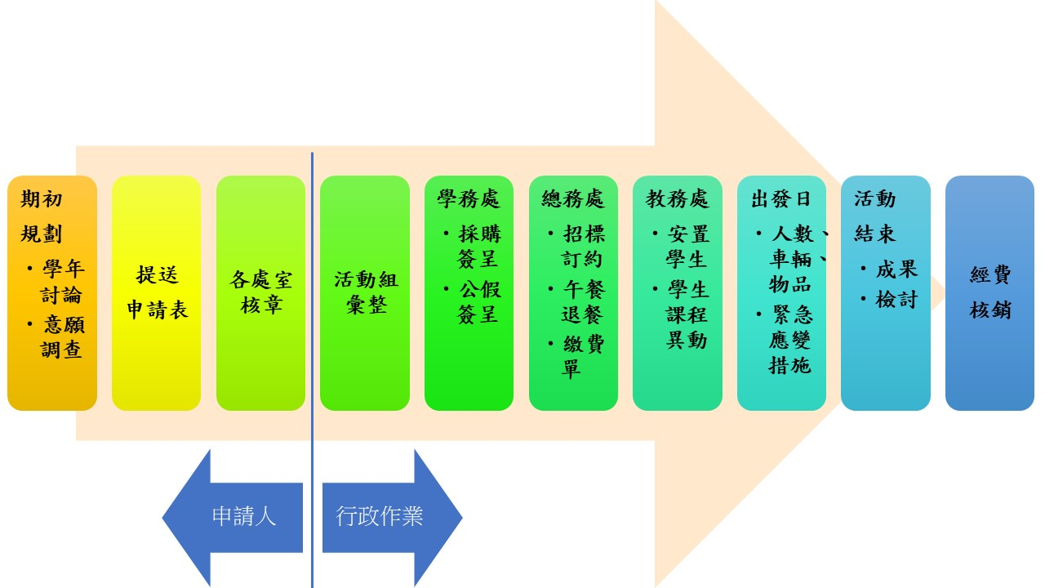

**附件2-1**

**基隆市中和國民小學戶外教育申請表（班級學年版）**

申請日期： 年 月 日 申請人：

|  |  |  |  |  |  |  |  |  |
| --- | --- | --- | --- | --- | --- | --- | --- | --- |
| 實施年級 |  | | | | | | | |
| 參與班級 | 班級 | | 學生人數 | | 家長人數 | | 合計 | 導師簽名 |
|  | |  | |  | |  |  |
|  | |  | |  | |  |  |
|  | |  | |  | |  |  |
|  | |  | |  | |  |  |
| 合計參加學生： 人，家長： 人，總計：共 人 | | | | | | | |
| 活動名稱 |  | | | | | | | |
| 活動時間 | 自 年 月 日 時 分起至 年 月 日 時 分止 | | | | | | | |
| 隨隊人員 | 領隊： ，緊急聯絡對象及電話：  其他參與教職員工： | | | | | | | |
| 辦理方式 | □班級或學年自行規劃 □總經費15萬元以下，逕洽旅行社訂定簡約  □總經費15萬元以上，委託總務處招標辦理 | | | | | | | |
| 交通方式 | □巿公車( 輛)　□遊覽車( 輛)　□步行 　□其它： | | | | | | | |
| 預計費用 | □每人活動費用：_________元，每人保險費：______元 (視需求而定)  □免費用 | | | | | | | |
| 營養午餐異動 | □照常用餐(免會午餐秘書)  □未在校用餐，當日停餐 □改訂餐盒，餐盒數量   |  |  |  |  |  | | --- | --- | --- | --- | --- | | 班級 |  |  |  |  | | 退餐人數 |  |  |  |  | | 改訂葷餐盒 |  |  |  |  | | 改訂素餐盒 |  |  |  |  | | | | | | | | |
| 相關處室審核 | | | | 核章 | | 備註 | | |
| 學務處 | | 生教活動組 | |  | |  | | |
| 學務主任 | |  | |  | | |
| 教務處 | | 教學組長 | |  | | **異動表於活動前二周申請**(附件3) | | |
| 教務主任 | |  | | **未參加學生校內安置，**免安置免核章。 | | |
| 總務處 | | 午餐秘書 | |  | | **辦理停餐或改訂餐盒，於活動前兩周申請**。不需停餐者免核章。 | | |
| 出納組 | |  | | **需印製繳費單，於活動前二個月申請。**不需印製者免核章。 | | |
| 總務主任 | |  | | **辦理招標採購於活動前二個月提出申請**。不需辦理者免核章。 | | |
| 校長 | |  | | | | | | |

備註：核章完畢後，請自行影印一份留存，正本請送交學務處生教活動組備查。

**附件2-2**

**基隆市中和國民小學戶外教育申請表（社團團隊版）**

申請日期： 年 月 日 申請人：

|  |  |  |  |  |
| --- | --- | --- | --- | --- |
| 活動名稱 |  | | | |
| 活動時間 | 自 年 月 日 時 分起至 年 月 日 時 分止 | | | |
| 參與人數 | 合計參加學生： 人，家長： 人，總計：共 人  ※**請檢附附件4學生名冊。** | | | |
| 隨隊人員 | 領隊： ，緊急聯絡對象及電話：  其他參與教職員工： | | | |
| 交通方式 | □巿公車( 輛)　□遊覽車( 輛)　□步行 　□其它： | | | |
| 預計費用 | □每人活動費用：_________元，每人保險費：______元 (視需求而定)  □全程免費用 | | | |
| 營養午餐異動 | □照常用餐(免會午餐秘書)  □未在校用餐，當日停餐 □改訂餐盒，餐盒數量  ※依附件4名冊辦理 | | | |
| 相關處室審核 | | | 核章 | 備註 |
| 學務處 | | 生教活動組 |  |  |
| 學務主任 |  |  |
| 教務處 | | 教學組長 |  | **異動表於活動前二周申請**(附件4) |
| 教務主任 |  | **如為教務處活動，請核章。** |
| 校務處 | | 校務主任 |  | **如為校務處活動，請核章** |
| 總務處 | | 午餐秘書 |  | **辦理停餐或改訂餐盒，於活動前二周申請**。不需停餐者免核章。(附件4) |
| 總務主任 |  | **辦理招標採購於活動前二個月提出申請**。不需辦理者免核章。 |
| 校長 | |  | | |

備註：核章完畢後，請自行影印一份留存，正本請送交學務處生教活動組備查。

**附件3**

**基隆市中山區中和國民小學戶外教育學生課程異動表**

**注意事項：**

**一、**課程學生異動請於活動前兩周提出申請。

二、如有公假排代，請依規定完成請假手續後會教學組

|  |  |  |  |  |  |
| --- | --- | --- | --- | --- | --- |
| 直播共學 | | 本土語課（非閩南語） | | 資源班 | |
| 班級 | 姓名 | 班級 | 姓名（語別） | 班級 | 姓名 |
|  |  |  |  |  |  |
|  |  |  |  |  |  |
|  |  |  |  |  |  |
|  |  |  |  |  |  |
|  |  |  |  |  |  |
|  |  |  |  |  |  |
|  |  |  |  |  |  |
|  |  |  |  |  |  |
|  |  |  |  |  |  |

**附件4**

**基隆市中和國民小學戶外教育社團團隊學生名冊  
(本表含午餐異動、課程異動)**

|  |  |  |  |  |  |  |  |  |
| --- | --- | --- | --- | --- | --- | --- | --- | --- |
|  | **班級** | **姓名** | **停餐** | **葷餐盒** | **素餐盒** | **直播共學** | **本土語課(非閩語)** | **資源班** |
| **1** |  |  |  |  |  |  |  |  |
| **2** |  |  |  |  |  |  |  |  |
| **3** |  |  |  |  |  |  |  |  |
| **4** |  |  |  |  |  |  |  |  |
| **5** |  |  |  |  |  |  |  |  |
| **6** |  |  |  |  |  |  |  |  |
| **7** |  |  |  |  |  |  |  |  |
| **8** |  |  |  |  |  |  |  |  |
| **9** |  |  |  |  |  |  |  |  |
| **10** |  |  |  |  |  |  |  |  |
| **11** |  |  |  |  |  |  |  |  |
|  |  |  |  |  |  |  |  |  |
|  |  |  |  |  |  |  |  |  |
| **合計** |  |  |  |  |  |  |  |  |

注意事項：

1. 如需停餐退費，請勾選停餐一欄；如改訂餐盒不退費，請勾選葷素餐盒之數量，本表影本送午餐秘書備查。
2. 如學生課程有異動，請詳細填寫，本表影本送教學組長備查。
3. 本表如不足，可自行增列。